«Қош келдің, Жаңа жыл»
1 - Жүргізуші: Барлық жандар бір білікке қосқан үн,
Бақытты боп бастады жыл дастанын.
Қуанышпен келді той деп жаңа жыл,
Құтты болсын жаңа бақыт достарым.
Құрметті ата- аналар, бүлдіршіндер, ұстаздар, қонақтар Жаңа жыл мерекесіне арналған «Қош келдің, Жаңа жыл» атты ертеңгілігімізді бастауға рұқсат етіңіздер. Ендеше бүлдіршіндерімізді қарсы алайық.
Ән: «Жаңа жыл» (Балалар әуенмен кіреді)
2 - Жүргізуші: Жаңа жыл - қайсарлық пен жүректілік,
Баратын болашаққа білек түріп.
Әдемі тілектерге қол соғамыз,
Әлемге жақсылықтар тілеп тұрып - деп жүрекке жылылық ұялатар алғашқы жаңа жылдық құттықтау сөзді балабақшамыздың директоры Сарбиназ Талапқалиқызына береміз.
1 - Жүргізуші: Құтты болсын жаңа жыл, барша халық,
Қуанышқа, шаттыққа тамсанайық.
Бірімізге шынайы тілек тілеп,
Бар әлемге бақытпен жар салайық!
2- Жүргізуші: Жаңа күнде ән қылып,
Тек жүрмеңіз сән құрып.
Көңілдердей қартаймай,
Шырша тұрар мәңгілік.
Ал енді барлығымыз шыршаны айналып «Жасыл шырша жанында» әнін айтайық.
1- Жүргізуші: Қараңыздаршы балалар, мынау шыршаға. Неткен сұлу, неткен көрікті еді. Осы шыршамызға арнап кім тақпақ айтады.
Ұлбибі: Шырша дейміз елканы
Балалар билеп қоршады.
Түрлі - түсті ойыншық
Шыршада көз тартады.
Елнар: Әдемілеп біз ілген,
Ойыншықтары тізілген.
Қандай әсем шыршамыз.
Ән шырқайық баршамыз
Нұрбақыт: Жасыл желек жамылған,
Асыл моншақ тағылған.
Міне сұлу шыршамыз
Көптен күтіп сағынған.
Камшат: Қалып едік сағынып,
Kүтіп алдық жабылып.
Жолын қойдық жарық қып,
Шыршаларға шам іліп.
Мағжан: Мәз болып, жиналып көп бала,
Бір-бірін құшақтап топтала,
Ойыншық іліп жүр шыршаға,
Неткен көп ойыншық мұншама.
Дайын тұр тақпақ пен әніміз,
Әрдайым құлпырсын сәніміз!
Инабат: Безендіріп шыршаны,
Жыл қуантты баршаны.
Той маскарад басталды,
Аяз оны басқарды.
Нұртілек: Тамаша, тамаша!
Шыршамыз тұр жараса.
Басында әсем жұлдызы,
Көз тоймайды қараса.
Жаниха: Тауда өсіп, тауда туған,
Шырша тұр ғой ортада.
Қандай жақсы шыршамыз,
Ән шырқайық баршамыз.
2- Жүргізуші: Балалар ортамызға бізбен бір жыл бірге болған ит жылын шақырайық. Ескі жыл қайдасың?
- Әне өзі де келе жатыр, бәріміз қосылып Қош келдіңіз делік.
Бәрі: Қош келдің ескі жыл.
Ит жылы: - Сәлеметсіңдер ме, балалар! Мен ескі жылмын сіздерге молшылық, бақыт әкелдім. Мына келер жылға айтар тілегім.
Қуанышты ортамыз әнге ұласқан
Тілегім болсын мәңгі ашық аспан
2019 жылға қадам басқан
Гүлденіп көркейе бер Қазақстан.
1-Жүргізуші: - Ескі жыл сен жаңа жылымыз келгенше бізбен бірге бол. Балалардың өнерлерін тамашалап көңіл көтеріп, ән салып, би билейік.
Би билейік бұралып,
Қыздар тұр сұранып.
Мен де тұрмын құр қалып,
Шаттанайық қуанып.
- Ескі жылымыздың құрметіне қыздарымыздың орындауында «Ақ қар көбеклектер» биімен қарсы алыңыздар.
2- Жүргізуші:Әнші де құс үні бар,
Кірсең кештің сәні бар.
Салайықшы шарықтап.
Жаңа жылдың әніне
Ал ағайын тұрмайық
Жаңа жылды жырлайық.
Ән: Келді міне, жаңа жыл. Сайын Құндыз
1-Жүргізуші: Балалар, қараңдаршы Жаңа жылдық шыршамызға барлығы келіпті. Енді Аяз атамыз да келіп қалар. Қане барлығымыз Аяз ата, Ақшақар, Жаңа жылым кел деп шақырайық. Сонда біздің дауысымызды естіп тез келер.
Барлығы: Аяз ата, Ақшақар, жаңа жылым кел, кел!
(Музыка ойналады. Аяз ата, Ақшақар, жаңа жыл келеді)
2- Жүргізуші: Келді жылым бақытым,
Кемелденді уақытым.
Сәлем саған Аяз ата, жаңа жыл,
Жаңа бақыт, жаңа думан, жаңа жыр.
Аяз ата: Аяулы ата - аналар, ардақты ұл - қыздар, бүлдіршін балаларыма бір сәлем!
Қандай жарқын жүздерің,
Қандай әсем жырларың.
Асулармен алысқан,
Аталарың сендерге
Шаршап келді алыстан.
1- Жүргізуші: Сыңғырлашы сырнайым,
Жаңа жылды жырлайық.
Шашбаулы қыз сырғалы,
Ақша қарды тыңдайық.
Ақша қар:- Сәлеметсіңдер ме, балалар. Жаңа жылдарың құтты болсын!
Сүйсіңдірер маңайды
Ақшақармын арайлы
Жалт - жұлт еткен жүзімнен
Күміс сәуле тарайды.
Ақшақармын аппақпын,
Қалай тыныш жатпақпын
Менсіз қыстың сәні жоқ
Әнмін, жырмын, тақпақпын.
2- Жүргізуші: Жаңа жыл жол болсын
Басқан қадам оң болсын
Төрлет, төрлет жаңа жыл
Бізге құтты жыл болсын.
1- Жүргізуші: Жаңа жыл – жаңа қадам, жаңа бағыт,
Болашақ сыйлайтындай жаңа бақыт.
Доңыз жылы кеп қалды ортамызға,
Жақсылықпен жалғасын жаңа уақыт – деп жаңа Доңыз жылын шақырайық.
Доңыз жылы: - Мен жаңа Доңыз жылымын. Жаңа жылдарыңыз құтты болсын.
Жаңа жылда өнер сынар қайсың бар
Алға шығып өлең тақпақ айтыңдар
Мерекені қуанышпен қарсы алып,
Жаңа жылда сыйлық алып қайтыңдар.
2- Жүргізуші: Аяз ата, Ақшақар, жаңа жылымыздың құрметіне бүлдіршіндеріміздің сіздерге арнаған тақпақтары бар. Балаларымызды ортаға шақырайық.
Данияр: Ақша қарға малынып,
Аппақ тонын жамылып.
Сақалы мен мұртына,
Күміс моншақ тағылып.
Аяз ата келдің бе?
Балаларды сағынып.
Аяна: Біздің балабақшада,
Шырша тойы болады.
Аяз Ата, Ақшақар,
Біздермен мәз болады.
Ағарыс: Жаңа жылда жаңаша
Тақпақ, өлең айтамыз.
Болсын риза балаша,
Әппақ Аяз атамыз.
А.Айару: Жаңа жылмен, Жаңа жылмен,
Құттықтаймыз әрине.
Папамызды, мамамызды,
Қонақтардың бәрін де.
Сержан: Жаңа жыл келгенде
Қуанып қарсы аламыз.
Аяз ата келгенде
Билейміз, ән саламыз.
А.Айзере: Ақ қырауға малынған,
Сақалы да, мұрты да.
Аяз ата сағынған,
Сәлем берді жұртына.
Ақмаржан: Аппақ тонға орнанып,
Базарлықты мол алып,
Келді алыс сапардан,
Аяз ата оранып.
Арыстан: Аяз ата ақ сақалды,
Ақ таяқты паң ата.
Асып өтіп асқар тауды,
Жеттің бізге таң ата.
Ит жылы: Қандай өнерлі балалар едіңдер. Келер жыл сіздерге тек қуаныш алып келсін.
Жаңа жылда жаңа бақыт тыныштық,
Жаса, жаса достық бірлік туыстық.
Құттықтайық жаңа жылды өнермен,
Қуаныштың әр минуты тым ыстық.
Жасампаз заман бұл заман
Бүгіннен ертең ғаламат
Алдыңғы сапта боларсың
Қош сау болыңдар балалар!
(Ескі жыл кетеді)
1-Жүргізуші: Шырша айналып әндетіп ,
Би билейік сәндетіп.
Қандай жақсы Жаңа жыл,
Өткізейік мәнді етіп .
Ән: «Шырша жыры» (хор)
2-Жүргізуші: Жаңа жылым, жарқын жүзді жандарым,
Жаңа жылым, әрбір атқан таңдарым!
Үміт артқан болашаққа ақ жарқын,
Сөнбесінші әр үйдегі шамдарың. – деп балалардың тақпақтарына кезек берейік.
Света: Бақша іші мереке,
Ойын күлкі асқақ ән.
Жақсы әпкелер жаңа кеп,
Мерекені бастаған.
А.Айару: Жаңа жылды қарсы алдық,
Мініп алып күймеге.
Мен де бүгін ән салдым,
Араластым биге де.
Дана: Оралдың өлкеме,
Жаңа жыл армысың.
Оранды ақ көрпеге,
Асқар тау, қарлы шың.
Арай: Жаңа жылым мол болсын,
Басқан қадам оң болсын.
Төрле, төрле жаңа жыл,
Бізге құтты жыл болсын.
Құндыз: Жапалақтап ақша қар,
Жауды күнде қайталап.
Қырға шықты балалар,
Шаналарын арқалап.
Н.Айзере: Жаңа жыл, жаңа жыл,
Жаңа жылда, жаңа жыр.
Жасыл шырша жанында,
Жадырап бар бала жүр.
М.Айзере: Огни так много разных,
Зеленых, синих, красных.
Смотрю на елку чуть дыша,
Ах, до чего же хороша.
Ақбота: Тілеймін мен бар әлемге,
Дос көп болсын жаңа жыл.
Ата – әже, әке – ана,
Құтты болсын жаңа жыл.
1- Жүргізуші: Ал, Ақшақар, қалықта.
Өнер көрсет халыққа.
Ақ қанатың желбіреп
Қалықтаудан жалықпа.
Би: «Ақшақар» Қарсы алыңдар. (би билеп болғанда сырттан үш ергежей кіріп келеді)
Ергежей 1: Аяз ата өзіңізді әрең таптық қой!
Аяз ата: Әй жүгірмектер сендер неғылдеп жүрсіңдер? Қайтыңдар. Қалай жеттіңдер бұл жерге?
Сайқымазақ: Біз сіздің кәрі бұғыңызды жегіп, сонымен келдік.
Ергежей : Сіз бізді қалай қайтармақ болсаңызда, біз қайталамаймыз. Кәрі бұғы шаршап әлсіреп қалды. Оған демалуға уақыт керек.
Аяз ата: Тоқтаңдар! Сендер бұларың үшін жауап бересіңдер.
Сайқымазақ: Сіз жыл сайын жастардың өнерін көремін деп кетіп қаласыз да, біздің өнерімізді байқамайсыз. Бүгін ақыры сәті түсіп тұр екен, біз де осы балаларға өнерімізді көрсетейік.
(Бәрі жамырай шулай кетеді)
2- Жүргізуші: Аяз ата! Біз үшін бұл күтпеген жағдай, әрі тосын сый болды ғой. Оларға несін ренжисіз. Оданда бұларда да өнер бар екен. Сіздің көмекшілеріңіздің өнерлерін тамашалау, біздер үшін ең жақсы сыйлық. Қане балалар сендер Аяз атамыздың көмекшілерінің өнерін тамашалағыларың келе ме?
Балалалар : Иә
Аяз ата: Жақсы. Ендеше өнерлеріңді бастаңдар.
(Ергежейлердің өнер көрсетіледі)
Аяз ата: Ой, бәрекелді! Осынау ерекше кешті бірінші рет көрдім. Ақшақар, біз шынымен де өзіміздің өнерлі жандарға мән бермей жүр екенбіз ғой.
1 -Жүргізуші: Рахмет сендерге. Сендердің де өнерлеріңді тамашаладық. Енді алыстан ат терлетіп келіпсіңдер, біздің балалардың да өнерін көріңдер
Дөңгеленіп тұрайық,
Ойын сауық құрайық.
Ән шашуы шашылсын,
Жаңа жылға ылайық!
Би: «Аққала»
2-Жүргізуші: Айта берсек таусылмас
Жаңа жылда жаңа жыр
Кел оданда, халайық
Ойын ойнайық жаңа бір.
Ойын: «Шыршаны безендір» сайысы:
Ойын үшін бірнеше лента, жылтырақ пен ойыншықтар (ойыншы санына қарай) қажет. Шырша ретінде әйелдер ойнайды. Олар бір қолына лентаның бір ұшын ұстап тұрады. Ал ер адамдар қолдарын тигізбей, еріндерімен басқа шетін қысып, өз ханымын безендіреді. Қай жұптың «шыршасы» әдемірек болса немесе қайсысы бірінші бітірсе, сол жұп жеңеді.
Аяз ата: Ал қарақтарым мені күтіп отырған қаншама ел мен жер бар. Сонда барайын. Сендерге көп рахмет. Өнерлерің өрге жүзсін. Биік шыңдардан көрініңдер!
Жаңа жыл жаңа бақыт, әкелсін далама құт.
Өнерлерің көп болсын, елде уайым жоқ болсын.
Тілектерің ақ болсын, бастарыңа бақ қонсын.
Келер жылы келермін, өнер тағы көрермін.
Сыйлық әкеп сендерге, көптен - көптен берермін.
Жақсылыққа толыңдар, тек биікке қоныңдар.
Келесі жылы көргенше, амандықта болыңдар.
1- Жүргізуші: Ал балалар! Бәріміз бірге Аяз ата мен Ақшақарды шығарып салайық.
2- Жүргізуші:Аяз ата, Ақшақар келесі кездескенше аман болыңыз. Біз сізді асыға күтеміз.
(Аяз ата, Ақшақар кетеді. )
1-Жүргізуші:Жүзімізде күлкі ойнап,
Қанаттанды жанымыз.
Жаңа жылды біз тойлап,
Шаттанамыз бәріміз.
Би: _______________________
2- Жүргізуші: Бақытыңды ,ырысыңды көрсін ел,
Жалын құшқан жаңа отауға енші бер.
Жылу әкел, мейірім бер , Жаңа жыл,
Тату болсын бір – бірімен көршілер.
Жаңа жыл келді міне елімізге,
Әкелсін құт , береке жерімізге.
Жақсылық пен қуаныш жылы болсын ,
Қиындық жоламасын енді бізге.
1-Жүргізуші: Міне тағы бір жылды да өткердік
Өткен жылдың жақсылығын көп көрдік.
Әрбір жылды жақсылыққа балаған.
Қай бір жылды ұнатпадық, жек көрдік.
Жаңа жылға жаңа қадам басайық.
Армандаған белестерден асайық,
Күлімдеумен көк аспанның көгінде,
Күндей болып, жылы шуақ шашайық.
Құрметті ата-аналар, ұстаздар, бүлдіршіндер бүгінгі «Қош келдің, Жаңа жыл» атты ертеңгілігіміз аяқталды. Келіп тамашалағандарыңызға көп-көп рахмет! Сау болыңыздар!!!

Бекітемін:
«Ақбота» балабақшасының
әдіскері Ақжігітова Ұ.М.

Келді міне, Жаңа жыл

«Қарлығаш» тобы
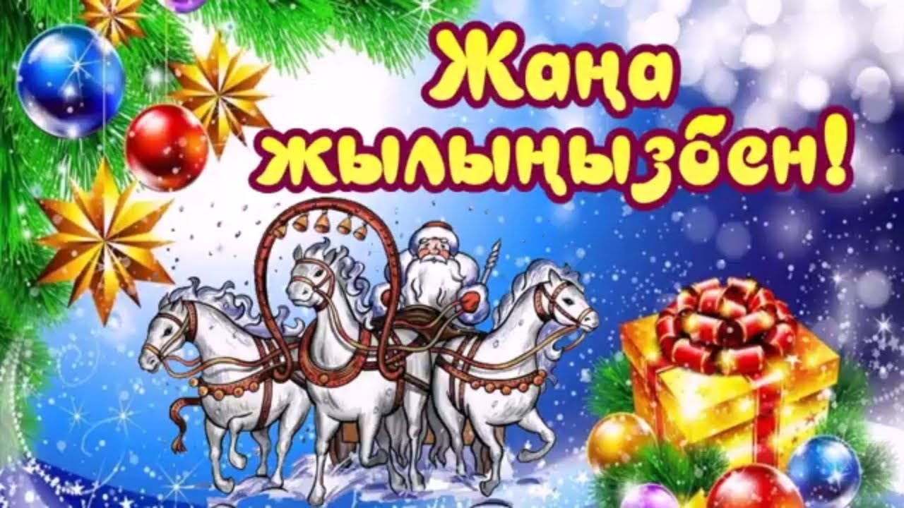

Тәрбиешілер: Басжанова Р.
Жағалбаева Н.

2018 жыл
